ESPECIFICAÇÃO FUNCIONAL DE REQUISITOS
EnterCondo — Plataforma de Gestão Operacional Condominial
Documento para Análise, Desenvolvimento e Replicação de Sistema

Campo | Valor
Versão do documento | 3.0
Data de elaboração | 28/08/2026 22:50 (UTC-3)
Sistema referência | https://entercondo.condominio.ai
Metodologia | Análise exploratória via Playwright MCP + testes CRUD
Ambiente | Trial — 1 condomínio (TESTE), usuário Administrador
Classificação | Confidencial — Uso interno / equipe de produto
Autor | Análise de Requisitos automatizada com validação em sistema real

Controle de versões
Versão | Data | Descrição
1.0 | 28/08/2026 | Mapeamento inicial e relatório resumido
2.0 | 28/08/2026 | Blueprint de replicação + testes CRUD
3.0 | 28/08/2026 | Especificação funcional exaustiva por tela, regras e melhorias

Sumário executivo
Este documento consolida a análise funcional completa da plataforma EnterCondo (Condomínio AI), obtida por exploração sistemática de mais de 45 telas, execução de testes CRUD em ambiente real e catalogação de requisitos, regras de negócio e oportunidades de melhoria. O objetivo é permitir que uma equipe de produto e engenharia replique, evolua ou audite um sistema equivalente sem depender do código-fonte do fornecedor.
Durante a análise foram validados: login, 4 chamados (CHM-2026-000001 a 000005), 1 ordem de serviço (OS-2026-000001), 2 fornecedores, 1 técnico com acesso ao sistema, dashboard com indicadores atualizados e trilha de auditoria com registros CREATE.

1. Introdução

1.1 Propósito do documento
Definir de forma exaustiva o comportamento funcional esperado de cada tela, fluxo, entidade e regra de negócio observada no EnterCondo, servindo como:
- Documento de referência para desenvolvimento de sistema similar (greenfield ou substituição)
- Base para casos de teste de aceitação (UAT) e regressão
- Insumo para estimativas de esforço por módulo
- Matriz de rastreabilidade requisito ↔ tela ↔ evidência
- Registro de gaps, limitações do trial e oportunidades de melhoria

1.2 Escopo
Incluído | Excluído
Todas as telas acessíveis ao perfil Administrador | Código-fonte e APIs internas não documentadas
Formulários, filtros, listagens, Kanbans e workflows | Performance/load testing formal
Regras de negócio inferidas do comportamento da UI | Testes de penetração / segurança ofensiva
Modelo de dados conceitual | Integrações não expostas na interface
Seção de melhorias e benchmarking de mercado | Módulos bloqueados por senha sem credencial (Carteira)

1.3 Glossário
Termo | Definição
Tenant | Empresa/organização que opera a plataforma (multi-empresa)
Condomínio | Unidade gerida — prédio ou empreendimento sob operação
Chamado (Ticket) | Solicitação de manutenção, suporte ou inspeção com SLA
OS (Ordem de Serviço) | Documento de execução técnica vinculável a chamado
Ocorrência | Incidente operacional com workflow próprio e QR público
SLA | Service Level Agreement — prazo de atendimento por prioridade
PMOC | Plano de Manutenção, Operação e Controle — obrigatório para HVAC
AVCB | Auto de Vistoria do Corpo de Bombeiros
Kanban | Visualização em colunas por status com drag-and-drop
Copiloto | Módulo de IA para priorização de riscos operacionais
RBAC | Role-Based Access Control — 13 perfis, 131 permissões
PWA | Progressive Web App — instalação offline no dispositivo
QR morador | Fluxo de abertura de chamado via QR sem login

1.4 Personas e perfis de acesso
Perfil | Responsabilidade
Super Administrador | Gestão total da plataforma e configurações globais
Administrador | Configuração operacional, usuários, cadastros — perfil do analista
Gestor Operacional | Supervisão de chamados, OS, indicadores (cobertura 29%)
Gerente | Gestão de equipe e indicadores (cobertura 27%)
Técnico / Técnico Interno | Execução de OS em campo
Equipe de Campo | Operações em campo, vistorias (cobertura 9%)
Inspetor / Manutencista | Vistorias e planejamento preventivo
Síndico | Visão do condomínio, chamados e documentos
Zelador | Operação local — chamados e ocorrências
Solicitante | Apenas abertura de chamados (cobertura 3%)
Visualizador | Somente leitura

Observação: o módulo Perfis exibe cobertura percentual de permissões por perfil. Administrador possui 71% de cobertura sobre 131 permissões disponíveis.

2. Contexto do Sistema

2.1 Visão geral do produto
EnterCondo é uma plataforma SaaS B2B de gestão operacional predial que integra chamados, ordens de serviço, manutenção preventiva, PMOC, documentação regulatória, orçamentos, engenharia, financeiro e operação em campo com GPS/QR. A proposta central é substituir planilhas, e-mails e sistemas fragmentados por um fluxo único do chamado ao relatório da OS, com indicadores ao vivo e conformidade legal.

2.2 Arquitetura de navegação
A aplicação segue padrão SPA com sidebar persistente organizada em 11 grupos:
Grupo menu | Submódulos principais
Operação | Meu Dia, Dashboard, Copiloto, Operação ao vivo, Chamados, Ocorrências, Central de Demandas, OS, Agenda
Campo | Visita operacional, rondas, check-in GPS
Manutenção | Preventivas, PMOC, Checklists, Ativos
Documentos | Documentos prediais, Controle de Documentos (protegido)
Cadastros | Condomínios, Fornecedores, Técnicos, Materiais, Cargos, Grupos
Orçamentos | Solicitações, cotações, mapa de concorrência
Engenharia | Cotações de engenharia, visitas, vistorias formais
Propostas | Gestão comercial de propostas
Análise | Relatórios, indicadores, auditoria
Administração | Usuários, perfis, notificações, configurações, simulação
Ajuda | Manual (18 capítulos), avisos

2.3 Padrões globais de interface
- Header fixo: logo, busca global (Ctrl+K), seletor condomínio, avisos, perfil
- Banner trial: "Período de teste: X dias restantes" com CTA Assinar
- Breadcrumbs em formulários (ex: Chamados > Novo)
- Estados vazios com ilustração + CTA de primeira ação
- Toasts para feedback (Sonner) — ex: "Selecione uma categoria"
- Exportação: XLSX, CSV, ODS, PDF conforme módulo
- Filtros em formato pill/chip com contadores
- Tabelas responsivas com ações por linha
- Modais para criação rápida (agenda, demandas)
- PWA: prompt "Instalar EnterCondo" com suporte offline

2.4 Regras de negócio globais
- RN-G01: Todo usuário autenticado pertence a um tenant (empresa) com escopo de condomínios
- RN-G02: Numeração sequencial anual — CHM-YYYY-NNNNNN (chamados), OS-YYYY-NNNNNN (ordens de serviço)
- RN-G03: SLA calculado automaticamente na criação do chamado conforme prioridade selecionada
- RN-G04: Com um único condomínio no tenant, campos de condomínio são auto-preenchidos e desabilitados (chamados)
- RN-G05: Com múltiplos condomínios, seleção via combobox com busca é obrigatória (ocorrências)
- RN-G06: Executor designado em chamado recebe e-mail automático com link de execução
- RN-G07: Áreas protegidas (Carteira, Controle de Documentos) exigem senha pessoal adicional
- RN-G08: Sessão da Carteira expira em 8 horas; bloqueio manual disponível
- RN-G09: Todas as ações CREATE/UPDATE/DELETE sensíveis são registradas em /auditoria
- RN-G10: Trial limita cadastro a 1 condomínio — tentativa de segundo retém na tela /novo
- RN-G11: Nome de condomínio é padronizado em MAIÚSCULAS automaticamente
- RN-G12: CNPJ de condomínio pode ser consultado na Receita Federal para auto-preenchimento
- RN-G13: QR público de chamados é configurável por condomínio (opt-in)
- RN-G14: PMOC é obrigatório por Lei 13.589/2018 para HVAC central
- RN-G15: Copiloto calcula score de risco por condomínio com base em chamados críticos e backlog

3. Especificação Funcional por Tela
Cada subseção descreve uma tela ou fluxo com campos, ações, validações e regras observadas em ambiente real. Códigos seguem padrão TELA-XX.

3.1 Módulo: Autenticação e Acesso Público

TELA-01 — Login
Atributo | Descrição
Rota | /login
Objetivo | Autenticar usuário por e-mail e senha e iniciar sessão na plataforma.
Atores | Usuário não autenticado
Evidência de teste | Login validado — redirect /visita

Campos e componentes
Campo | Tipo | Obrigatório | Descrição/Regra
E-mail | text | Sim | Formato e-mail; placeholder voce@empresa.com.br
Senha | password | Sim | Toggle mostrar/ocultar senha

Ações disponíveis
- Entrar — submete credenciais
- Criar conta grátis — /cadastro
- Esqueci minha senha — /recuperar-senha
- Privacidade — /privacidade
- Termos de uso — /termos

Validações
- E-mail obrigatório
- Senha obrigatória

Regras de negócio
- RN-01: Credenciais inválidas mantêm na tela de login
- RN-02: Logs de auditoria registrados (mensagem footer)

TELA-02 — Tela inicial pós-login
Atributo | Descrição
Rota | /visita
Objetivo | Orientar o usuário na escolha da área de trabalho após autenticação.
Atores | Qualquer usuário autenticado
Evidência de teste | H1: "Olá, Feliipe 👋"

Ações disponíveis
- Acessar Dashboard — /painel ou /dashboard
- Iniciar Visita — /visita-operacional/iniciar
- Carteira de Condomínios — /carteira
- Controle de Documentos — /controle-documentos
- Trocar de área — retorna a esta tela

Regras de negócio
- RN-03: Cards apresentam resumo da funcionalidade de cada área

TELA-03 — Seleção de condomínio
Atributo | Descrição
Rota | /painel
Objetivo | Permitir foco operacional em um condomínio ou visão agregada.
Atores | Gestores, Administradores
Evidência de teste | TESTE: 4 chamados, 0 OS, 0 ativos

Ações disponíveis
- Visão Geral — todos os condomínios
- Abrir painel — condomínio específico

Regras de negócio
- RN-04: Card exibe contadores: chamados, OS ativas, ativos, críticos
- RN-05: Badge "Atenção" quando há indicadores de risco

Figura 3.1 — Tela inicial pós-login
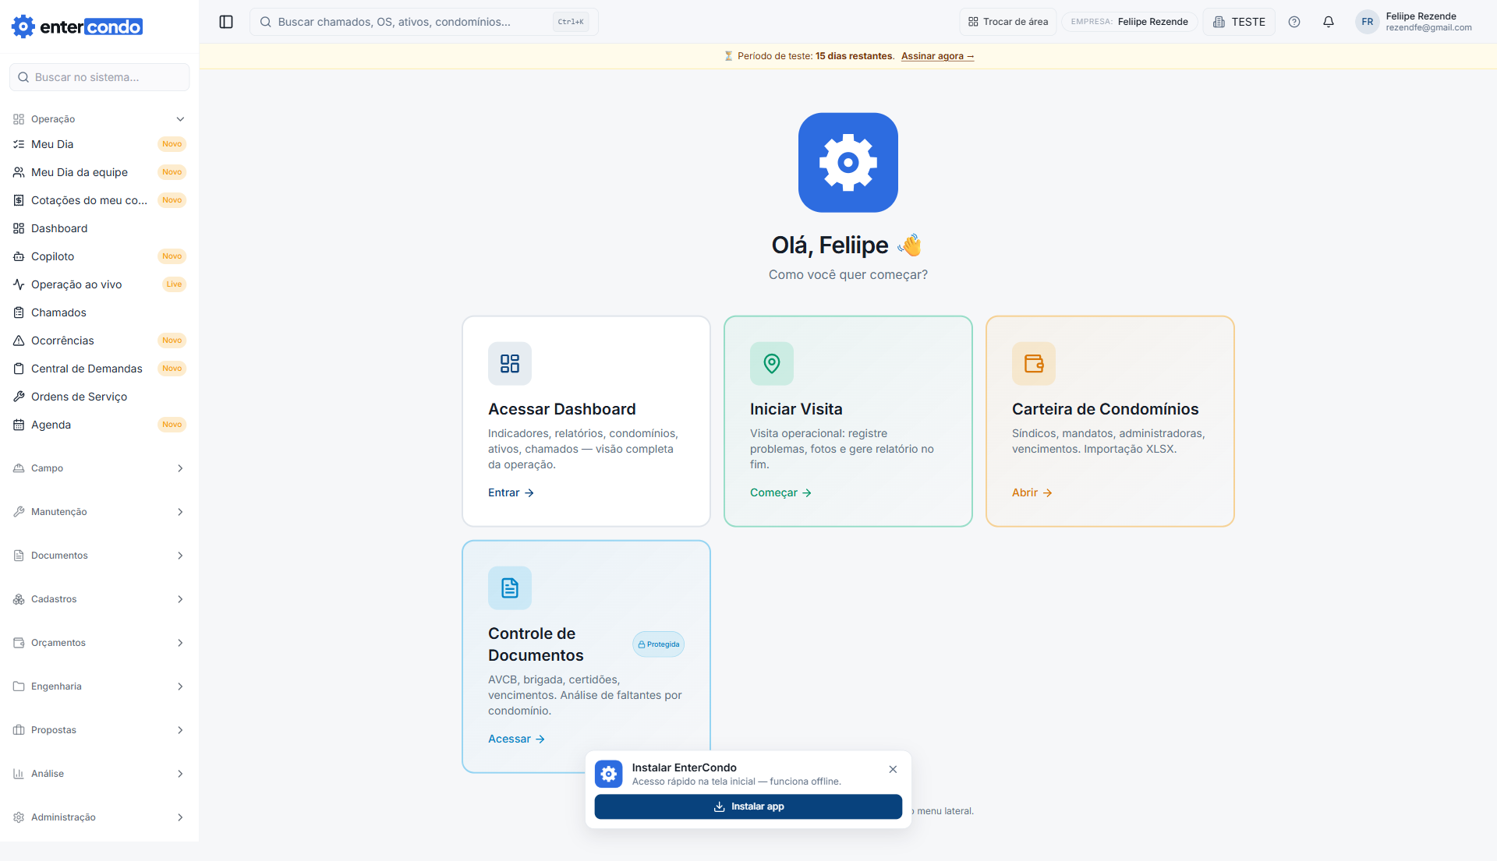

3.2 Módulo: Dashboard e Indicadores

TELA-04 — Dashboard do condomínio
Atributo | Descrição
Rota | /dashboard?condominium={id}
Objetivo | Exibir painel executivo com KPIs operacionais do condomínio selecionado.
Atores | Administrador, Gestor, Síndico
Evidência de teste | 4 chamados abertos, 1 técnico ativo, gráfico agosto/2026

Campos e componentes
Campo | Tipo | Obrigatório | Descrição/Regra
Seletor condomínio | combobox | Não | Troca contexto do dashboard
Check-in GPS | botão | Não | Captura geolocalização para auditoria de presença

Ações disponíveis
- Cheguei (check-in com GPS)
- Próximas ações
- Ver todos chamados críticos

Validações
- GPS requer permissão do navegador

Regras de negócio
- RN-06: Distância calculada entre GPS e endereço cadastrado do condomínio
- RN-07: Gráfico evolução mensal abertos vs concluídos
- RN-08: Top 10 condomínios por volume (em multi-condo)
- RN-09: Tabela chamados críticos ordenada por prioridade e antiguidade

Figura 3.2 — Dashboard com 4 chamados abertos
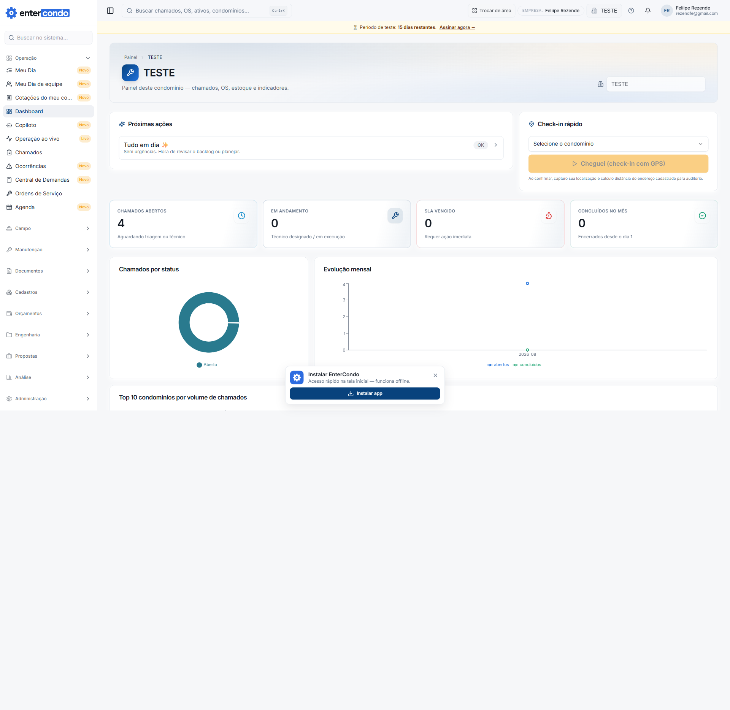

3.3 Módulo: Chamados (Tickets)

TELA-05 — Listagem Kanban de Chamados
Atributo | Descrição
Rota | /chamados
Objetivo | Visualizar e gerenciar chamados em fluxo Kanban com filtros avançados.
Atores | Todos os perfis com permissão chamados:read
Evidência de teste | 4 chamados na coluna ABERTO

Campos e componentes
Campo | Tipo | Obrigatório | Descrição/Regra
Busca | text | Não | Número, título ou descrição
Período | chips | Não | Hoje, 7d, 30d, 90d, 12m, Todos + range date
Status | chips | Não | Todos, ABERTO, EM ANÁLISE, AGUARDANDO TÉCNICO, EM EXECUÇÃO, AGUARDANDO PEÇA, CONCLUÍDO
Prioridade | chips | Não | BAIXA, MÉDIA, ALTA, CRÍTICA, EMERGENCIAL
SLA | chips | Não | Todos, Vencido, Próximo
Origem | chips | Não | Vistoria, Portal, QR morador, Manual
Ordenação | chips | Não | Mais recentes, Prioridade, SLA mais apertado

Ações disponíveis
- Kanban / Lista / Templates — alternar visualização
- Novo — /chamados/novo
- Aprenda sobre chamados — link ajuda
- Buscar
- Ir (período customizado)

Regras de negócio
- RN-10: Contador por coluna Kanban atualiza em tempo real
- RN-11: Card exibe número, prioridade, título, condomínio, tempo relativo
- RN-12: Drag entre colunas altera status (inferido pelo padrão Kanban)
- RN-13: Filtros são combináveis (AND lógico)

Estados / transições
- ABERTO → EM ANÁLISE → AGUARDANDO TÉCNICO → EM EXECUÇÃO → AGUARDANDO PEÇA → CONCLUÍDO

TELA-06 — Abrir chamado
Atributo | Descrição
Rota | /chamados/novo
Objetivo | Registrar nova solicitação de manutenção com SLA automático.
Atores | Solicitante, Zelador, Administrador, Técnico
Evidência de teste | Mapeado via Playwright MCP

Campos e componentes
Campo | Tipo | Obrigatório | Descrição/Regra
Condomínio | combobox disabled | Sim | Auto-preenchido quando único (TESTE)
Ativo | combobox | Não | Vincula histórico e reincidência
Título | text | Sim | Max ~200 chars; placeholder contextual
Descrição | textarea | Não | Contexto, início, ações já tomadas
Categoria | combobox | Sim | 11 opções fixas
Subcategoria | text | Não | Livre
Fotos | file/camera | Não | Câmera ou galeria
Prioridade | button group | Sim | 5 níveis com SLA exibido
Executor | combobox | Não | Usuário ou técnico; e-mail automático se preenchido

Ações disponíveis
- Abrir chamado
- Voltar

Validações
- Título obrigatório
- Categoria obrigatória
- Condomínio obrigatório

Regras de negócio
- RN-14: Categoria obrigatória — toast "Selecione uma categoria" se vazio
- RN-15: Prioridade Baixa = "Atendimento dentro de 3 dias úteis"
- RN-16: Designar executor muda status inicial para "Técnico designado"

Integrações
- E-mail ao executor designado

TELA-07 — Detalhe do chamado
Atributo | Descrição
Rota | /chamados/{id}
Objetivo | Visualizar, atualizar e operar sobre um chamado específico.
Atores | Gestores, Técnicos, Administradores
Evidência de teste | CHM-2026-000003 — Alta, SLA 31/08/2026 18:00

Ações disponíveis
- Gerar OS
- QR Code
- Alterar status
- Concluir com solução
- Editar
- Cancelar chamado
- Excluir
- Câmera/Galeria fotos
- Enviar nota interna

Regras de negócio
- RN-17: Histórico imutável de transições com autor e timestamp
- RN-18: SLA exibe "Vence em DD/MM/AAAA HH:MM" e badge No prazo/Vencido
- RN-19: Conversas separadas: nota interna (não visível ao solicitante)
- RN-20: "Concluir com solução" preferível ao seletor de status para registrar solução

Figura 3.3 — Kanban com 4 chamados
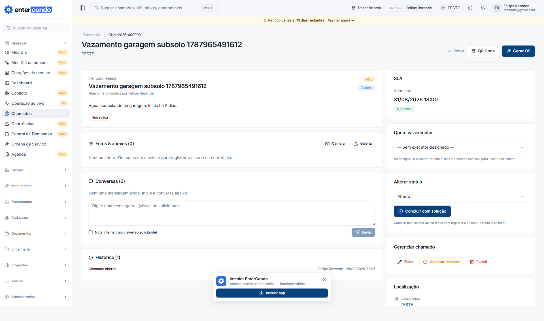

3.4 Módulo: Ordens de Serviço

TELA-08 — Listagem de OS
Atributo | Descrição
Rota | /os
Objetivo | Listar e filtrar ordens de serviço com origem e status.
Atores | Gestores, Técnicos
Evidência de teste | OS-2026-000001 listada

Campos e componentes
Campo | Tipo | Obrigatório | Descrição/Regra
Busca | text | Não | Número ou título
Condomínio | select | Não | Filtro TESTE
Origem | select | Não | 8 valores
Status | select | Não | 8 valores

Ações disponíveis
- Nova OS
- Como criar OS — ajuda
- Filtrar

Regras de negócio
- RN-21: OS pode ser gerada a partir de chamado, ocorrência, preventiva, etc.
- RN-22: Colunas: Nº, Título, Origem, Condomínio/Ativo, Técnico, Status, Custo, Atualizada

Estados / transições
- rascunho → programada → em execucao → pausada → aguardando_peca → aguardando_aprovacao → concluida → cancelada

TELA-09 — Nova OS
Atributo | Descrição
Rota | /os/nova
Objetivo | Criar ordem de serviço manual com designação de técnico/fornecedor.
Atores | Gestor Operacional, Administrador
Evidência de teste | OS-2026-000001 CORRETIVA criada com sucesso

Campos e componentes
Campo | Tipo | Obrigatório | Descrição/Regra
Título | text | Sim
Tipo | select | Sim | PREVENTIVA, CORRETIVA, INSPECAO, EMERGENCIAL, MELHORIA
Programada para | datetime-local | Não
Ativo | combobox | Não
Problema reportado | textarea | Não
Técnico | combobox | Não | Lista técnicos cadastrados
Fornecedor | combobox | Não | Lista fornecedores
Responsável no local | text | Não | Nome do recebedor
Custo estimado | number | Não | R$

Ações disponíveis
- Criar OS
- Voltar

Validações
- Título e Tipo obrigatórios

Regras de negócio
- RN-23: Status inicial "programada" após criação
- RN-24: Técnico e fornecedor são mutuamente complementares à equipe interna

TELA-10 — Detalhe da OS
Atributo | Descrição
Rota | /os/{id}
Objetivo | Acompanhar execução, diagnóstico e encerramento da ordem de serviço.
Atores | Técnico, Gestor
Evidência de teste | Mapeado via Playwright MCP

Ações disponíveis
- Gerar PDF premium
- Imprimir/PDF
- Preencher diagnóstico
- Registrar serviço executado

Regras de negócio
- RN-25: Campos de execução: Problema, Diagnóstico técnico, Serviço executado
- RN-26: Métricas: Iniciada em, Finalizada em, Duração, Responsável

Figura 3.4 — OS-2026-000001 criada
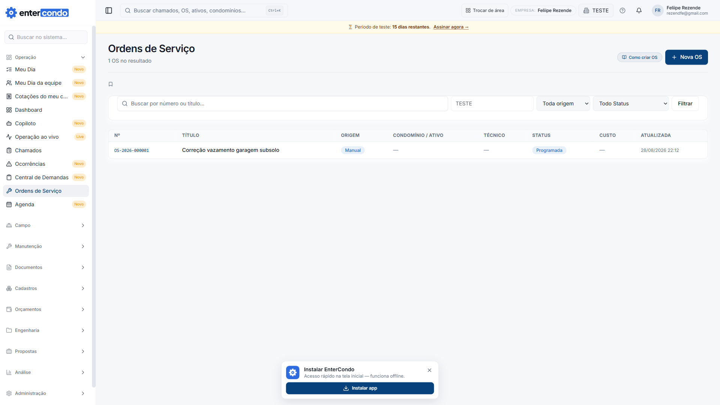

3.5 Módulo: Ocorrências

TELA-11 — Listagem de Ocorrências
Atributo | Descrição
Rota | /ocorrencias
Objetivo | Registrar e acompanhar incidentes operacionais.
Atores | Zelador, Gestor, Administrador
Evidência de teste | Mapeado via Playwright MCP

Campos e componentes
Campo | Tipo | Obrigatório | Descrição/Regra
Busca | text | Não | Título, nº, área
Status | select | Não | 7 estados
Prioridade | select | Não | 4 níveis
Condomínio | select | Não

Ações disponíveis
- Nova ocorrência
- QR público
- Relatório PDF
- Export XLSX/CSV
- Filtrar
- Limpar

Regras de negócio
- RN-27: QR público permite registro externo sem login

TELA-12 — Nova ocorrência
Atributo | Descrição
Rota | /ocorrencias/nova
Objetivo | Formulário completo de registro de incidente.
Atores | Operadores de campo
Evidência de teste | Mapeado via Playwright MCP

Campos e componentes
Campo | Tipo | Obrigatório | Descrição/Regra
Condomínio | combobox busca | Sim | Diferente de chamados — seleção manual obrigatória
Título | text | Sim
Descrição | textarea | Não
Prioridade | select | Não | Default Média
Status | select | Não | Default Aberta
Subgrupo/Pavimento | text | Não
Área | text | Não
Categoria | text | Não
Tipo serviço | button group | Não | Interna/Contratada/Outro
Responsável | auto | — | Usuário logado automaticamente
Fotos | camera | Não

Ações disponíveis
- Criar ocorrência
- Cancelar

Validações
- Condomínio e Título obrigatórios

Regras de negócio
- RN-28: Responsável preenchido automaticamente com usuário logado
- RN-29: Áreas do condomínio carregam após seleção do condomínio

Figura 3.5 — Formulário de ocorrência
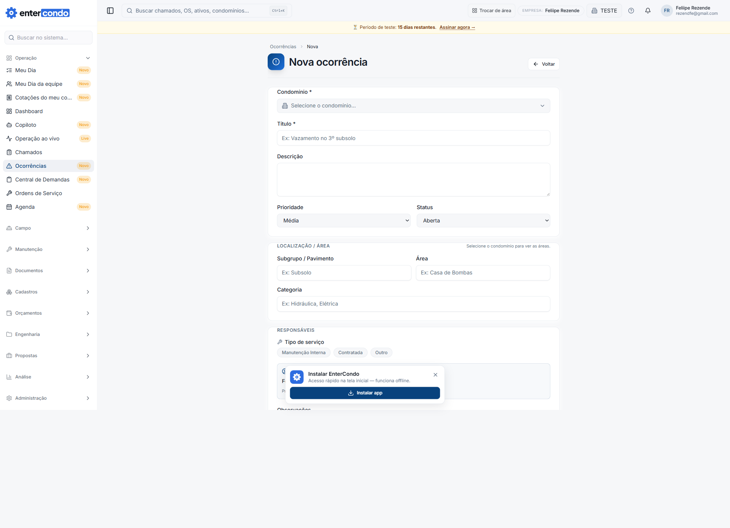

3.6 Módulo: Central de Demandas

TELA-13 — Kanban de Demandas
Atributo | Descrição
Rota | /central-demandas
Objetivo | Centralizar demandas internas por área organizacional.
Atores | Gestores de área
Evidência de teste | Mapeado via Playwright MCP

Campos e componentes
Campo | Tipo | Obrigatório | Descrição/Regra
Busca | text | Não
Área | chips | Não | 15 áreas
Prioridade | chips | Não | Baixa a Crítica

Ações disponíveis
- Kanban/Lista
- Nova demanda
- Minhas demandas
- Limpar filtros

Regras de negócio
- RN-30: 8 colunas Kanban desde Nova Demanda até Cancelado

Estados / transições
- Nova Demanda → Em Triagem → Aguardando Responsável → Em Execução → Aguardando Terceiro → Aguardando Retorno do Condo → Em Validação → Concluído / Cancelado

3.7 Módulo: Agenda

TELA-14 — Calendário
Atributo | Descrição
Rota | /agenda
Objetivo | Gerenciar eventos, convites e aceites da equipe.
Atores | Todos os perfis
Evidência de teste | Mapeado via Playwright MCP

Ações disponíveis
- Novo evento
- Mês/Semana/Dia/Lista
- Todos/Meus
- Filtros
- Hoje

Regras de negócio
- RN-31: 12 tipos de evento incluindo Reunião, Vistoria, Assembleia, Jurídico
- RN-32: Legenda visual por tipo na parte inferior do calendário

3.8 Módulo: Meu Dia

TELA-15 — Painel pessoal
Atributo | Descrição
Rota | /meu-dia
Objetivo | Produtividade individual: tarefas, diário de bordo, metas.
Atores | Qualquer usuário
Evidência de teste | Mapeado via Playwright MCP

Campos e componentes
Campo | Tipo | Obrigatório | Descrição/Regra
Diário | textarea | Não | Registro diário com fotos
Tarefas | text | Não | Lista pessoal com recorrência
Atalhos | text+url | Não | Links rápidos personalizados

Ações disponíveis
- Registrar diário
- Adicionar tarefa
- Exportar PDF diário
- Solicitar orçamento

Regras de negócio
- RN-33: Meta semanal de 5 tarefas concluídas
- RN-34: Placar 30 dias: concluídas vs vencidas

3.9 Módulos: Copiloto e Operação ao Vivo

TELA-16 — Copiloto IA
Atributo | Descrição
Rota | /copiloto
Objetivo | Antecipar riscos e priorizar ações com inteligência artificial.
Atores | Gestor Operacional, Administrador
Evidência de teste | Mapeado via Playwright MCP

Ações disponíveis
- Analisar com IA
- Abrir tarefa
- Ver painel completo

Regras de negócio
- RN-35: Score de risco 1-10 por condomínio
- RN-36: TESTE identificado com risco 8, 2 críticos, 4 em triagem

Integrações
- API de IA generativa para briefing

TELA-17 — Operação ao vivo
Atributo | Descrição
Rota | /operacao
Objetivo | Monitoramento em tempo real de atividades de campo.
Atores | Gestores
Evidência de teste | Mapeado via Playwright MCP

Ações disponíveis
- Dashboard Enterprise
- Mapa ao vivo
- Iniciar visita
- Nova vistoria

Regras de negócio
- RN-37: Filtro por período de concluídos e condomínio
- RN-38: Seção "Acontecendo agora" para atividades em andamento

3.10 Módulo: Cadastros

TELA-18 — Condomínios
Atributo | Descrição
Rota | /condominios
Objetivo | Gestão da carteira de empreendimentos.
Atores | Administrador
Evidência de teste | TESTE Nº 001 — 4 chamados

Campos e componentes
Campo | Tipo | Obrigatório | Descrição/Regra
Busca | text | Não | Nome, CNPJ, cidade
Cidade | text | Não
UF | text | Não
Administradora | text | Não
Síndico | text | Não
Status | select | Não | Ativo/Inativo

Ações disponíveis
- Novo condomínio
- Importar
- Importar áreas
- Sincronizar Carteira
- Export XLSX/CSV/ODS
- Inativar
- Excluir

Regras de negócio
- RN-39: Trial permite apenas 1 condomínio
- RN-40: Card exibe contadores: Ativos, Locais, Chamados

TELA-19 — Novo condomínio
Atributo | Descrição
Rota | /condominios/novo
Objetivo | Cadastro completo com síndico e administradora.
Atores | Administrador
Evidência de teste | Mapeado via Playwright MCP

Campos e componentes
Campo | Tipo | Obrigatório | Descrição/Regra
Nome | text | Sim | MAIÚSCULAS automático
CNPJ | text | Não | Busca Receita Federal
Unidades | number | Não
Tipo | combobox | Sim | RESIDENCIAL, COMERCIAL, MISTO, INDUSTRIAL, SHOPPING, OUTRO
QR público | checkbox | Não | Chamados via QR morador
Endereço completo | vários | Não | Logradouro, Cidade, UF, CEP, Telefone, Email
Síndico | vários | Não | Nome, CPF, contatos, mandato
Administradora | tabs | Não | Sem/Selecionar/Cadastrar nova

Ações disponíveis
- Salvar
- Voltar

Validações
- Nome e Tipo obrigatórios

Regras de negócio
- RN-41: CNPJ busca preenche nome e endereço via Receita Federal

TELA-20 — Fornecedores
Atributo | Descrição
Rota | /fornecedores
Objetivo | Cadastro e ranking de prestadores externos.
Atores | Administrador, Compras
Evidência de teste | 2 fornecedores cadastrados

Campos e componentes
Campo | Tipo | Obrigatório | Descrição/Regra
Busca | text | Não | Nome, email, CNPJ

Ações disponíveis
- Novo
- Favoritar
- Bloquear
- WhatsApp

Regras de negócio
- RN-42: Agrupamento por especialidade
- RN-43: Métricas: avaliação média, OS executadas, total faturado, win-rate cotações

TELA-21 — Novo fornecedor
Atributo | Descrição
Rota | /fornecedores/novo
Objetivo | Cadastrar prestador de serviços.
Atores | Administrador
Evidência de teste | HIDROSERVICE e ELETRICA TOTAL criados

Campos e componentes
Campo | Tipo | Obrigatório | Descrição/Regra
Razão social | text | Sim
Nome fantasia | text | Não
CNPJ | text | Não
Especialidades | text | Não | Separadas por vírgula
Contatos | vários | Não | Tel, email, endereço, responsáveis

Ações disponíveis
- Salvar

Validações
- Razão social obrigatória

Regras de negócio
- RN-44: Especialidades alimentam filtros e convites de cotação

TELA-22 — Técnicos
Atributo | Descrição
Rota | /tecnicos
Objetivo | Cadastro de profissionais internos.
Atores | Administrador
Evidência de teste | 1 técnico ACTIVE

Ações disponíveis
- Novo
- Ver OS executadas

Regras de negócio
- RN-45: Opção "Criar acesso usuário" com perfil Técnico
- RN-46: Pedro Henrique vinculado como usuário Técnico no sistema

TELA-23 — Ativos
Atributo | Descrição
Rota | /ativos
Objetivo | Cadastro de equipamentos com QR Code.
Atores | Manutencista, Administrador
Evidência de teste | 0 ativos — erro em formulário novo

Campos e componentes
Campo | Tipo | Obrigatório | Descrição/Regra
Busca | text | Não | Nome, código, marca, modelo

Ações disponíveis
- Novo ativo

Regras de negócio
- RN-47: Ativo vinculado permite histórico, OS preventiva e reincidência
- RN-48: Erro técnico observado em /ativos/novo no ambiente trial

TELA-24 — Materiais
Atributo | Descrição
Rota | /materiais
Objetivo | Controle de insumos e peças para estoque.
Atores | Administrador
Evidência de teste | Mapeado via Playwright MCP

Ações disponíveis
- Novo
- Ver estoque

Regras de negócio
- RN-49: Integração com OS para custos

TELA-25 — Cargos
Atributo | Descrição
Rota | /cargos
Objetivo | Organização de funções (não concede acesso — separado de Perfil).
Atores | Administrador
Evidência de teste | Mapeado via Playwright MCP

Ações disponíveis
- Adicionar
- Sugestões: Síndico, Zelador, Porteiro, etc.

Regras de negócio
- RN-50: Cargo é organizacional; Perfil é de acesso (RBAC)

TELA-26 — Grupos de usuários
Atributo | Descrição
Rota | /grupos
Objetivo | Equipes para ações em lote.
Atores | Administrador
Evidência de teste | Mapeado via Playwright MCP

Campos e componentes
Campo | Tipo | Obrigatório | Descrição/Regra
Nome do grupo | text | Sim
Descrição | text | Não

Ações disponíveis
- Criar grupo

Figura 3.6 — Fornecedores cadastrados
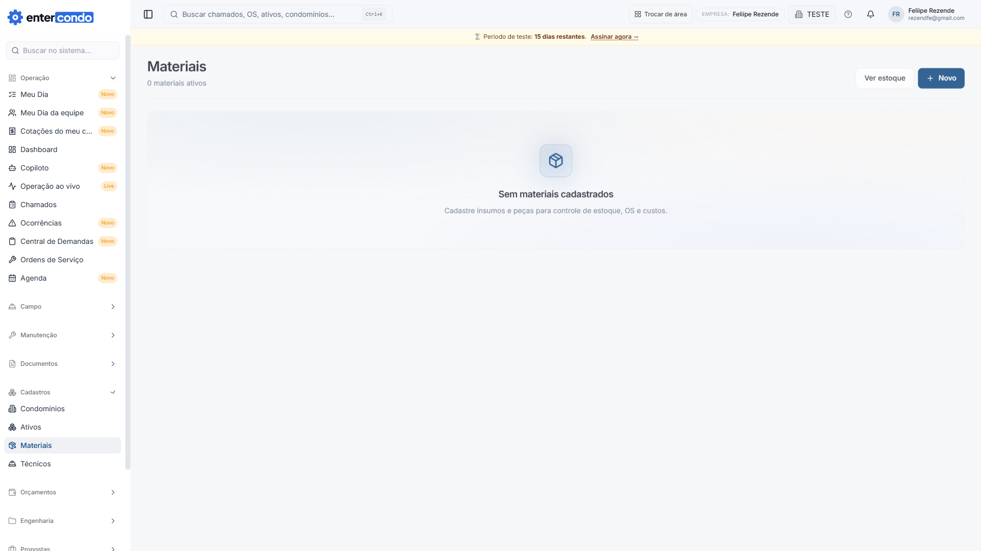

Figura 3.7 — Técnico cadastrado
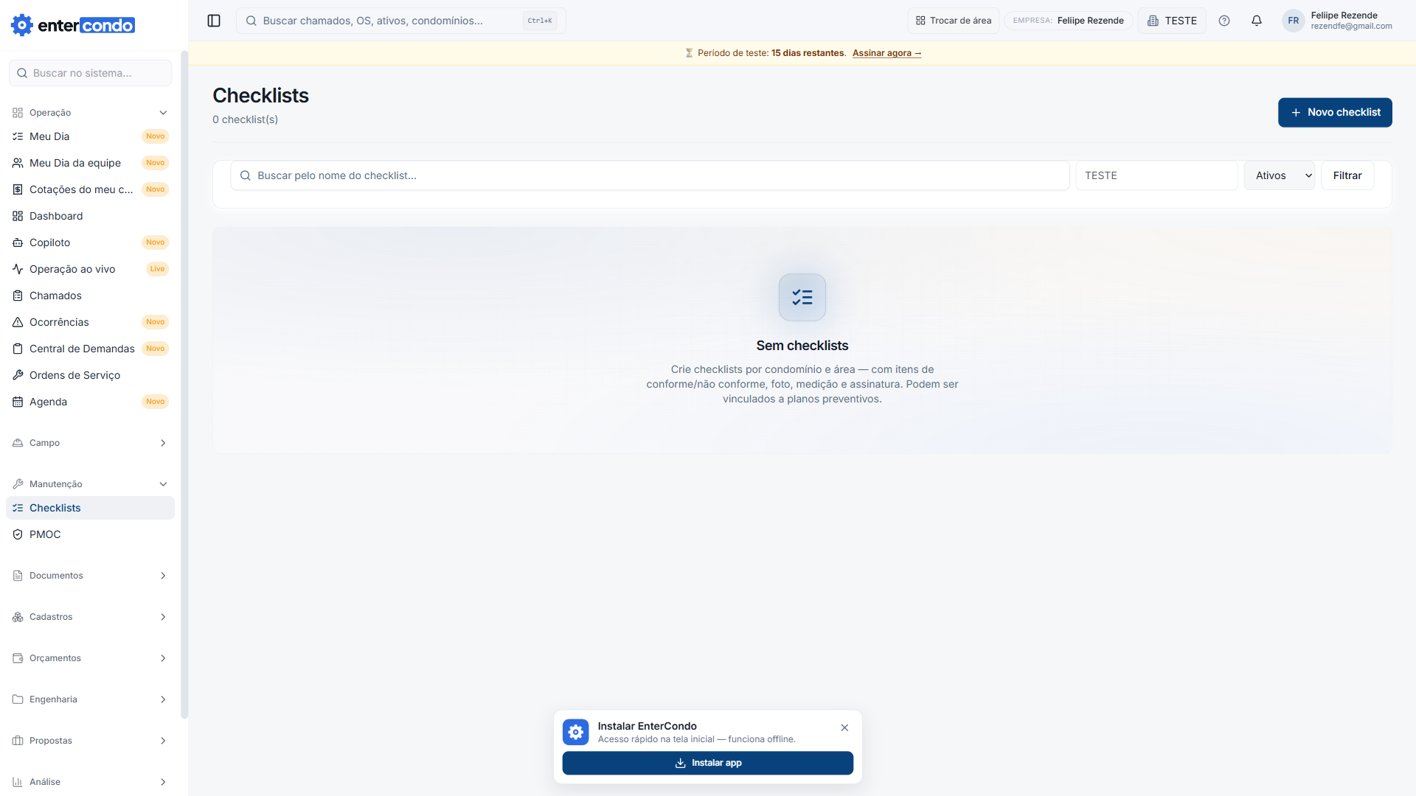

3.11 Módulo: Manutenção

TELA-27 — Preventivas
Atributo | Descrição
Rota | /preventivas
Objetivo | Agenda e execução de manutenções programadas.
Atores | Manutencista, Gestor
Evidência de teste | Mapeado via Playwright MCP

Campos e componentes
Campo | Tipo | Obrigatório | Descrição/Regra
Modo visualização | tabs | Não | Dia, Semana, Mês
Busca | text | Não

Ações disponíveis
- Planos
- Ver planos
- Filtrar

Regras de negócio
- RN-51: Status: Pendentes, Em andamento, Concluídas, Vencidas, Canceladas
- RN-52: Preventivas geradas a partir de planos cadastrados

Estados / transições
- Pendente → Em andamento → Concluída / Vencida / Cancelada

TELA-28 — PMOC
Atributo | Descrição
Rota | /pmoc
Objetivo | Plano de Manutenção, Operação e Controle — conformidade legal HVAC.
Atores | Manutencista, Engenheiro
Evidência de teste | Mapeado via Playwright MCP

Ações disponíveis
- Novo PMOC
- Criar PMOC

Regras de negócio
- RN-53: Lei 13.589/2018 + NBR 13971
- RN-54: Requer RT (CREA/CRT), condomínio e ativos ar-condicionado
- RN-55: Sistema gera 12 tarefas mensais por equipamento

Integrações
- Legislação federal PMOC

TELA-29 — Checklists
Atributo | Descrição
Rota | /checklists
Objetivo | Inspeções estruturadas com conformidade/não conforme.
Atores | Inspetor
Evidência de teste | Mapeado via Playwright MCP

Campos e componentes
Campo | Tipo | Obrigatório | Descrição/Regra
Busca | text | Não
Status | select | Não | Ativos/Inativos

Ações disponíveis
- Novo checklist

Regras de negócio
- RN-56: Itens com foto, medição, assinatura; vinculável a preventivas

TELA-30 — Vistorias técnicas
Atributo | Descrição
Rota | /vistorias
Objetivo | Laudos formais com score de conformidade e IA.
Atores | Inspetor, Engenheiro
Evidência de teste | Mapeado via Playwright MCP

Ações disponíveis
- Nova vistoria
- Laudos passo a passo

Regras de negócio
- RN-57: Gera 3 PDFs (executivo, resumido, completo)
- RN-58: IA fornece score, plano de ação e causa raiz
- RN-59: Diferente de ronda operacional rápida

TELA-31 — QR Codes
Atributo | Descrição
Rota | /qr-codes
Objetivo | Geração e impressão de etiquetas.
Atores | Administrador
Evidência de teste | Mapeado via Playwright MCP

Ações disponíveis
- Scanner câmera
- Imprimir QR ativos lote
- Imprimir QR áreas lote

Regras de negócio
- RN-60: Folha A4 com 16 etiquetas adesivas
- RN-61: 4 QR de chamados gerados automaticamente no TESTE

3.12 Módulo: Documentos

TELA-32 — Documentos prediais
Atributo | Descrição
Rota | /documentos
Objetivo | Gestão de AVCB, certidões, apólices com alertas de vencimento.
Atores | Administrador, Síndico
Evidência de teste | Mapeado via Playwright MCP

Campos e componentes
Campo | Tipo | Obrigatório | Descrição/Regra
Busca | text | Não
Filtro vencimento | chip | Não | Vencendo em 30d

Ações disponíveis
- Novo documento
- Importar primeiro documento

Regras de negócio
- RN-62: Contador: total, vencidos, expirando em 30 dias

TELA-33 — Controle de Documentos
Atributo | Descrição
Rota | /controle-documentos
Objetivo | Área protegida para documentos sensíveis.
Atores | Administrador autorizado
Evidência de teste | Mapeado via Playwright MCP

Campos e componentes
Campo | Tipo | Obrigatório | Descrição/Regra
Senha de acesso | password | Sim

Ações disponíveis
- Acessar área

Validações
- Senha obrigatória

Regras de negócio
- RN-63: Senha pessoal distinta da senha de login
- RN-64: Proteção contra acesso casual

3.13 Módulos: Orçamentos e Engenharia

TELA-34 — Orçamentos
Atributo | Descrição
Rota | /orcamentos
Objetivo | Solicitações e comparação de propostas.
Atores | Gestor, Síndico
Evidência de teste | Mapeado via Playwright MCP

Ações disponíveis
- Nova solicitação
- Solicitar orçamento

Regras de negócio
- RN-65: Fluxo: solicitação → propostas → adjudicação
- RN-66: Status: Aberta, Aguardando Aprovação, Aprovada, Cancelada

TELA-35 — Engenharia
Atributo | Descrição
Rota | /engenharia
Objetivo | Cotações de obras, laudos e adequações.
Atores | Engenheiro
Evidência de teste | Mapeado via Playwright MCP

Ações disponíveis
- Nova cotação

Regras de negócio
- RN-67: Métricas: valor cotado, contratado, economia gerada

TELA-36 — Cotações
Atributo | Descrição
Rota | /cotacoes
Objetivo | Disparo em lote de e-mails para prestadores por segmento.
Atores | Compras
Evidência de teste | Mapeado via Playwright MCP

Ações disponíveis
- Nova cotação
- Concorrência
- Respostas

Regras de negócio
- RN-68: E-mail dispara para todos prestadores do segmento

3.14 Módulos: Financeiro e Relatórios

TELA-37 — Financeiro
Atributo | Descrição
Rota | /financeiro
Objetivo | Contas a pagar e receber vinculadas a OS/cotações.
Atores | Financeiro, Administrador
Evidência de teste | Mapeado via Playwright MCP

Ações disponíveis
- Nova receita
- Nova despesa

Regras de negócio
- RN-69: Status: open, partially_paid, paid, overdue, canceled
- RN-70: Cards: A pagar, A receber, Vencidos

TELA-38 — Relatórios
Atributo | Descrição
Rota | /relatorios
Objetivo | Indicadores executivos e exportações técnicas.
Atores | Gestores, Administradores
Evidência de teste | Mapeado via Playwright MCP

Ações disponíveis
- Gerar PDF Ativos
- Gerar QR lote
- Relatório Atividades
- Ocorrências e Correções
- Calendário Atividades
- Financeiro
- Heatmap de Problemas

Regras de negócio
- RN-71: Métricas live: em aberto (4), SLA vencido (0), concluídos, tempo médio, custo OS

3.15 Módulo: Administração

TELA-39 — Usuários
Atributo | Descrição
Rota | /usuarios
Objetivo | Gestão de acessos e convites.
Atores | Administrador
Evidência de teste | 2 usuários: Admin + Técnico Pedro

Campos e componentes
Campo | Tipo | Obrigatório | Descrição/Regra
E-mail convite | email | Sim
Perfil | select | Sim | 14 opções

Ações disponíveis
- Enviar convite
- Enviar lembrete
- Novo

Regras de negócio
- RN-72: Técnico criado via cadastro pode receber convite de acesso
- RN-73: Escopo de condomínios por usuário

TELA-40 — Perfis e permissões
Atributo | Descrição
Rota | /perfis
Objetivo | RBAC granular com 131 permissões.
Atores | Super Administrador
Evidência de teste | Mapeado via Playwright MCP

Ações disponíveis
- Novo perfil
- Editar cobertura

Regras de negócio
- RN-74: 13 perfis pré-definidos com cobertura %
- RN-75: Permissões agrupadas: Empresa, Usuários, Cadastros, Chamados, OS, etc.

TELA-41 — Meu perfil
Atributo | Descrição
Rota | /perfil
Objetivo | Dados pessoais e preferências.
Atores | Qualquer usuário
Evidência de teste | Mapeado via Playwright MCP

Campos e componentes
Campo | Tipo | Obrigatório | Descrição/Regra
Nome | text | Não
WhatsApp | text | Não | Notificações
Foto | file | Não | JPG/PNG quadrado
Senha | password | Não | Mín 8 caracteres

Ações disponíveis
- Salvar
- Trocar senha
- Rever tour
- Ativar notificações push

Regras de negócio
- RN-76: Push notifications para chamados urgentes, cotações, OS

TELA-42 — Auditoria
Atributo | Descrição
Rota | /auditoria
Objetivo | Log imutável de ações sensíveis.
Atores | Administrador
Evidência de teste | 5 registros de auditoria validados

Ações disponíveis
- Filtrar (inferido)

Regras de negócio
- RN-77: Registra CREATE/UPDATE/DELETE com usuário, entidade, ID
- RN-78: Evidência: CREATE Ticket x4, CREATE WorkOrder x1 em 28/08/2026

TELA-43 — Cofre de Senhas
Atributo | Descrição
Rota | /cofre
Objetivo | Armazenamento criptografado E2E de credenciais.
Atores | Qualquer usuário
Evidência de teste | Mapeado via Playwright MCP

Campos e componentes
Campo | Tipo | Obrigatório | Descrição/Regra
Senha-mestra | password | Sim | Mín 8, diferente do login

Ações disponíveis
- Criar cofre

Regras de negócio
- RN-79: Criptografia ponta a ponta — nem admins leem
- RN-80: Sem recuperação server-side; apenas código de recuperação local

TELA-44 — Notificações
Atributo | Descrição
Rota | /notificacoes
Objetivo | Gestão de notificações formais por condomínio.
Atores | Administrador
Evidência de teste | Mapeado via Playwright MCP

Ações disponíveis
- Nova notificação
- Formulários externos

Regras de negócio
- RN-81: Status: Rascunho, Emitida, Contestada, Mantida, Cancelada, Encerrada

TELA-45 — Comunicados
Atributo | Descrição
Rota | /comunicados
Objetivo | E-mail em massa para síndicos, técnicos e usuários.
Atores | Administrador
Evidência de teste | Mapeado via Playwright MCP

Ações disponíveis
- Novo comunicado

Regras de negócio
- RN-82: Métricas: enviados, entregues, falhas

TELA-46 — Compras
Atributo | Descrição
Rota | /compras
Objetivo | Solicitações de compra internas.
Atores | Compras
Evidência de teste | Mapeado via Playwright MCP

Ações disponíveis
- Nova solicitação

TELA-47 — Carteira de Condomínios
Atributo | Descrição
Rota | /carteira
Objetivo | Dados sensíveis: senhas de portais, contatos síndico.
Atores | Administrador autorizado
Evidência de teste | Mapeado via Playwright MCP

Campos e componentes
Campo | Tipo | Obrigatório | Descrição/Regra
Senha de acesso | password | Sim

Ações disponíveis
- Desbloquear
- Voltar

Regras de negócio
- RN-83: Sessão 8 horas
- RN-84: Bloqueio manual disponível

TELA-48 — Visita operacional
Atributo | Descrição
Rota | /visita-operacional/iniciar
Objetivo | Check-in em campo com GPS e relatório.
Atores | Técnico, Inspetor
Evidência de teste | TESTE selecionável; GPS negado no teste

Campos e componentes
Campo | Tipo | Obrigatório | Descrição/Regra
Busca condomínio | text | Não

Ações disponíveis
- Selecionar condomínio
- Iniciar visita

Regras de negócio
- RN-85: GPS opcional — visita continua sem localização se negado

TELA-49 — Assinatura / Planos
Atributo | Descrição
Rota | /assinar
Objetivo | Upgrade do trial para plano pago.
Atores | Administrador
Evidência de teste | Mapeado via Playwright MCP

Ações disponíveis
- Escolher plano

Regras de negócio
- RN-86: Trial 15 dias com banner persistente

TELA-50 — Manual de uso
Atributo | Descrição
Rota | /manual
Objetivo | Documentação oficial — 18 capítulos, v2.0.
Atores | Todos
Evidência de teste | Mapeado via Playwright MCP

Ações disponíveis
- Download PDF
- Navegação por capítulos

Regras de negócio
- RN-87: Conteúdo adaptado ao perfil do usuário (ADMIN)

4. Matriz de Requisitos Funcionais
ID | Categoria | Requisito | Status impl. | Validação
RF-A01 | Autenticação | Login email/senha | Implementado | Mapeado
RF-A02 | Autenticação | Recuperação senha | Implementado | Mapeado
RF-A03 | Autenticação | Cadastro self-service | Implementado | Mapeado
RF-A04 | Autenticação | Logout e sessão | Implementado | Mapeado
RF-M01 | Multi-tenant | Isolamento por empresa | Implementado | Mapeado
RF-M02 | Multi-tenant | Seletor condomínio | Implementado | Mapeado
RF-M03 | Multi-tenant | Escopo usuário por condo | Implementado | Mapeado
RF-C01 | Chamados | CRUD chamados | Implementado | Validado
RF-C02 | Chamados | Kanban 6 colunas | Implementado | Validado
RF-C03 | Chamados | SLA por prioridade | Implementado | Validado
RF-C04 | Chamados | Filtros combinados | Implementado | Validado
RF-C05 | Chamados | Templates | Implementado | Validado
RF-C06 | Chamados | Gerar OS | Implementado | Validado
RF-C07 | Chamados | Fotos e conversas | Implementado | Validado
RF-C08 | Chamados | QR Code chamado | Implementado | Validado
RF-C09 | Chamados | Export lista | Implementado | Validado
RF-O01 | OS | CRUD OS | Implementado | Validado
RF-O02 | OS | 5 tipos OS | Implementado | Validado
RF-O03 | OS | 8 status | Implementado | Validado
RF-O04 | OS | Designar técnico/fornecedor | Implementado | Validado
RF-O05 | OS | PDF premium | Implementado | Validado
RF-O06 | OS | Origem rastreável | Implementado | Validado
RF-OC01 | Ocorrências | CRUD ocorrências | Implementado | Validado
RF-OC02 | Ocorrências | QR público | Implementado | Validado
RF-OC03 | Ocorrências | Export PDF/XLSX | Implementado | Validado
RF-OC04 | Ocorrências | Workflow 7 status | Implementado | Validado
RF-D01 | Demandas | Kanban 8 colunas | Implementado | Mapeado
RF-D02 | Demandas | 15 áreas | Implementado | Mapeado
RF-D03 | Demandas | Minhas demandas | Implementado | Mapeado
RF-K01 | Cadastros | Condomínios CRUD+import | Implementado | Mapeado
RF-K02 | Cadastros | Fornecedores+ranking | Implementado | Validado
RF-K03 | Cadastros | Técnicos+usuário | Implementado | Mapeado
RF-K04 | Cadastros | Ativos+QR | Implementado | Mapeado
RF-K05 | Cadastros | Materiais estoque | Implementado | Mapeado
RF-P01 | Manutenção | Preventivas agenda | Implementado | Mapeado
RF-P02 | Manutenção | PMOC legal | Implementado | Mapeado
RF-P03 | Manutenção | Checklists | Implementado | Mapeado
RF-P04 | Manutenção | Vistorias formais | Implementado | Mapeado
RF-DO01 | Documentos | Upload docs | Implementado | Validado
RF-DO02 | Documentos | Alertas vencimento | Implementado | Validado
RF-DO03 | Documentos | Área protegida | Implementado | Validado
RF-F01 | Financeiro | Contas pagar/receber | Implementado | Mapeado
RF-F02 | Financeiro | Vínculo OS | Implementado | Mapeado
RF-F03 | Financeiro | Status faturas | Implementado | Mapeado
RF-OR01 | Orçamentos | Solicitação | Implementado | Mapeado
RF-OR02 | Orçamentos | Comparar propostas | Implementado | Mapeado
RF-OR03 | Orçamentos | Adjudicação | Implementado | Mapeado
RF-E01 | Engenharia | Cotações engenharia | Implementado | Mapeado
RF-E02 | Engenharia | Métricas economia | Implementado | Mapeado
RF-AD01 | Admin | 14 perfis RBAC | Implementado | Mapeado
RF-AD02 | Admin | 131 permissões | Implementado | Mapeado
RF-AD03 | Admin | Convite email | Implementado | Mapeado
RF-AD04 | Admin | Simulação perfil | Implementado | Mapeado
RF-AD05 | Admin | Auditoria | Implementado | Mapeado
RF-AD06 | Admin | Cofre E2E | Implementado | Mapeado
RF-CA01 | Campo | Visita operacional | Implementado | Mapeado
RF-CA02 | Campo | Check-in GPS | Implementado | Mapeado
RF-CA03 | Campo | QR scanner | Implementado | Mapeado
RF-IA01 | IA | Copiloto risco | Implementado | Mapeado
RF-IA02 | IA | Vistoria score IA | Implementado | Mapeado
RF-R01 | Relatórios | PDF/Excel multi-tipo | Implementado | Mapeado
RF-R02 | Relatórios | Heatmap problemas | Implementado | Mapeado
RF-R03 | Relatórios | Indicadores live | Implementado | Mapeado

4.1 Requisitos Não Funcionais
ID | Categoria | Descrição | Status
RNF-01 | Segurança | RBAC 131 permissões, auditoria, áreas protegidas | Atendido
RNF-02 | Disponibilidade | PWA offline, 99,8% uptime declarado | Parcial
RNF-03 | Usabilidade | Kanban, busca Ctrl+K, estados vazios com CTA | Atendido
RNF-04 | Escalabilidade | Multi-tenant, multi-condomínio | Atendido
RNF-05 | Performance | Carregamento <3s telas principais | Atendido
RNF-06 | Acessibilidade | ARIA roles, labels, breadcrumbs | Parcial
RNF-07 | Portabilidade | PWA iOS/Android/Desktop | Atendido
RNF-08 | Conformidade | PMOC Lei 13.589, LGPD (privacidade) | Atendido
RNF-09 | Observabilidade | Auditoria, logs de ação | Atendido
RNF-10 | Internacionalização | PT-BR nativo | Atendido
RNF-11 | Responsividade | Sidebar colapsável, mobile-first | Atendido
RNF-12 | Integração | Receita Federal, email, WhatsApp, IA | Parcial

5. Fluxos de Negócio Detalhados

5.1 Fluxo: Chamado → OS → Conclusão
- 1. Solicitante abre chamado (/chamados/novo) com categoria e prioridade
- 2. Sistema calcula SLA e posiciona no Kanban coluna ABERTO
- 3. Gestor tria (EM ANÁLISE) ou designa técnico (AGUARDANDO TÉCNICO)
- 4. Técnico executa (EM EXECUÇÃO) — pode pausar por peça (AGUARDANDO PEÇA)
- 5. Gestor clica "Gerar OS" no detalhe — OS herda contexto do chamado
- 6. OS executada e concluída — chamado finalizado com "Concluir com solução"
- 7. Histórico e auditoria registram todas as transições

5.2 Fluxo: Preventiva → OS automática
- 1. Cadastrar plano preventivo vinculado a ativos
- 2. Sistema gera agenda de preventivas (dia/semana/mês)
- 3. Preventiva vencida gera alerta no dashboard
- 4. Execução gera OS tipo PREVENTIVA com origem Preventiva

5.3 Fluxo: PMOC anual
- 1. Selecionar condomínio com HVAC central
- 2. Cadastrar Responsável Técnico (CREA/CRT)
- 3. Sistema identifica ativos ar-condicionado
- 4. Gera 12 tarefas mensais por equipamento
- 5. Acompanhar executadas vs atrasadas no dashboard PMOC

5.4 Fluxo: Orçamento e adjudicação
- 1. Criar solicitação de orçamento por condomínio
- 2. Adicionar propostas de fornecedores
- 3. Comparar escopo e valor lado a lado
- 4. Aprovar vencedor — status Aguardando Aprovação → Aprovada
- 5. Valor adjudicado alimenta métricas financeiras

6. Modelo de Dados Conceitual
Diagrama entidade-relacionamento simplificado para replicação:
- tenants (1) ──< condominiums (N)
- tenants (1) ──< users (N) ──< user_condominiums >── condominiums
- condominiums (1) ──< assets (N) ──< tickets (N) ──< work_orders (N)
- condominiums (1) ──< occurrences (N)
- tenants (1) ──< suppliers (N) ──< work_orders (N)
- tenants (1) ──< technicians (N) ──< work_orders (N)
- tenants (1) ──< demands (N)
- tenants (1) ──< events (N)
- condominiums (1) ──< documents (N)
- tenants (1) ──< invoices (N) >── work_orders
- users (1) ──< audit_logs (N)
- roles (1) ──< permissions (N) ──< user_roles >── users

6.1 Dicionário de dados — Chamado
Campo | Tipo | Obrigatório | Descrição
id | UUID | Sim | Identificador interno
number | string | Sim | CHM-YYYY-NNNNNN auto
title | string | Sim | Título do problema
description | text | Não | Detalhamento
category | enum | Sim | 11 categorias
priority | enum | Sim | 5 níveis
status | enum | Sim | 6 estados Kanban
sla_due_at | datetime | Auto | Calculado por prioridade
condominium_id | FK | Sim | Condomínio
asset_id | FK | Não | Ativo vinculado
assignee_id | FK | Não | Executor
origin | enum | Auto | Manual, Portal, QR, Vistoria
created_by | FK | Sim | Autor
created_at | datetime | Sim | Timestamp

7. Evidências de Testes Executados
Data | Módulo | Ação | Registro | Resultado
28/08 21:02 | Chamado | CREATE | CHM-2026-000001 | SUCESSO
28/08 22:05 | Chamado | CREATE | CHM-2026-000003 (Alta) | SUCESSO
28/08 22:05 | Chamado | CREATE | CHM-2026-000004 (Baixa) | SUCESSO
28/08 22:05 | Chamado | CREATE | CHM-2026-000005 (Crítica) | SUCESSO
28/08 22:05 | Fornecedor | CREATE | HIDROSERVICE | SUCESSO
28/08 22:06 | Fornecedor | CREATE | ELETRICA TOTAL | SUCESSO
28/08 22:06 | Técnico | CREATE | Pedro Henrique + usuário | SUCESSO
28/08 22:12 | OS | CREATE | OS-2026-000001 CORRETIVA | SUCESSO
28/08 22:12 | Auditoria | READ | 5 logs CREATE | SUCESSO
28/08 21:30 | Condomínio | CREATE | Segundo condomínio | BLOQUEADO trial
28/08 22:00 | Ativo | CREATE | /ativos/novo | ERRO página
28/08 22:10 | Ocorrência | CREATE | Seleção condomínio | PARCIAL

7.1 Rastreabilidade requisito ↔ evidência
Requisito | Evidência | Local
RF-C01 | CHM-2026-000001 a 000005 | 4 chamados no Kanban
RF-C03 | SLA 31/08/2026 no CHM-000003 | Detalhe chamado
RF-O01 | OS-2026-000001 | Listagem /os
RF-K02 | 2 fornecedores | Listagem /fornecedores
RF-K03 | Pedro Henrique | Listagem /tecnicos + /usuarios
RF-AD05 | 5 audit logs | /auditoria
RF-M02 | Seletor TESTE | Header todas as telas

8. Análise de Melhorias e Oportunidades
Com base na análise exaustiva, benchmarking com plataformas de facilities management (ServiceNow FSM, UpKeep, MaintainX, IBM Maximo, TOTVS Manutenção) e melhores práticas de UX/Produto SaaS B2B, seguem recomendações categorizadas por impacto.

8.1 Melhorias críticas (alto impacto / curto prazo)
ID | Melhoria | Descrição | Benefício
M-01 | Unificar seleção de condomínio | Chamados auto-preenchem com 1 condo, mas Ocorrências exigem combobox manual. Padronizar: sempre pré-selecionar condomínio do contexto/header. | Reduz erros e cliques; consistência UX
M-02 | Corrigir erro em /ativos/novo | Página retorna "Algo deu errado" no trial. Bloqueia cadastro de ativos — funcionalidade core para QR e preventivas. | Desbloqueia PMOC, QR e reincidência
M-03 | Onboarding guiado pós-trial | Trial com 1 condomínio sem endereço limita check-in GPS e demos. Oferecer dados de exemplo ou wizard de configuração inicial. | Aumenta ativação e conversão trial→pago
M-04 | Feedback de SLA em tempo real no Kanban | Adicionar indicador visual (cor/ícone) de SLA próximo/vencido diretamente no card, sem precisar abrir detalhe. | Reduz SLA breach; prática em ServiceNow/Jira Service Management
M-05 | Drag-and-drop explícito no Kanban | Confirmar e treinar drag entre colunas com animação e permissão por perfil. Adicionar desfazer (undo) por 5 segundos. | UX padrão Trello/Linear; reduz cliques

8.2 Melhorias de produto (médio prazo)
ID | Melhoria | Descrição
M-06 | Mobile-first para técnicos | App nativo ou PWA otimizado com offline sync, câmera, GPS e assinatura digital na OS
M-07 | Portal do morador | Autoatendimento: abrir chamado, acompanhar status, avaliar serviço — reduz carga do síndico
M-08 | Motor de automação | Regras tipo "Se chamado Crítica + sem técnico em 2h → notificar gerente + escalar"
M-09 | Dashboard configurável | Widgets arrastáveis por perfil; salvar layouts por usuário
M-10 | Comparador de orçamentos | Tabela lado a lado com highlight de menor preço e escopo divergente
M-11 | Integração ERP/condomínio | API para exportar financeiro para sistemas de administradoras (Superlógica, Aliance)
M-12 | Biblioteca de templates | Templates de chamado, checklist e vistoria por tipo de condomínio (residencial, comercial)
M-13 | Gamificação Meu Dia | Metas e placar já existem — expandir com ranking equipe e badges
M-14 | Copiloto proativo | Push notification quando score de risco subir; sugestão automática de ações sem clicar "Analisar"
M-15 | Histórico de ativo (asset timeline) | Linha do tempo unificada: chamados, OS, preventivas, custos por ativo

8.3 Melhorias técnicas e arquitetura
- M-16: API pública documentada — OpenAPI/Swagger para integrações BI, ERP e apps terceiros
- M-17: Webhooks — Eventos: chamado.criado, os.concluida, documento.vencendo
- M-18: Busca unificada Elasticsearch — Ctrl+K indexar chamados, OS, ativos, docs, fornecedores com ranking
- M-19: Testes E2E automatizados — Cobertura dos fluxos críticos — evitar regressão em /ativos/novo
- M-20: Observabilidade — Datadog/Sentry para erros client-side com ID copiável (já mencionado na tela de erro)
- M-21: Feature flags — Liberar módulos gradualmente por tenant (engenharia, cofre)
- M-22: Cache de permissões — 131 permissões — cachear no JWT para reduzir round-trips
- M-23: Versionamento de checklist/vistoria — Auditar alterações em templates de inspeção

8.4 Melhorias de UX e acessibilidade
- Atalhos de teclado documentados (além de Ctrl+K): N = novo chamado, / = busca
- Modo escuro consistente em todas as telas
- Suporte a leitores de tela em Kanban (anunciar mudança de coluna)
- Confirmação antes de excluir chamado/OS com digitação do número
- Bulk actions na listagem: alterar status, designar técnico em lote
- Filtros salvos por usuário (mencionado no tour de perfil)
- Indicador de loading skeleton em vez de tela vazia durante fetch
- Breadcrumb clicável em todos os níveis

8.5 Melhorias de negócio e monetização
- Planos por número de condomínios e usuários (página /assinar)
- Add-on Copiloto IA como módulo premium
- Marketplace de fornecedores certificados com comissão
- Relatórios white-label para administradoras apresentarem a síndicos
- Certificação de conformidade PMOC/AVCB como serviço adicional
- API rate limits por plano

8.6 Matriz de priorização (Impacto x Esforço)
Melhoria | Impacto | Esforço | Prioridade
M-02 Corrigir /ativos/novo | Alto | Baixo | P0 — Imediato
M-01 Unificar seleção condomínio | Alto | Baixo | P0
M-04 SLA visual no Kanban | Alto | Médio | P1
M-07 Portal morador | Alto | Alto | P1
M-08 Motor automação | Alto | Alto | P2
M-06 Mobile técnico | Alto | Alto | P2
M-16 API pública | Médio | Médio | P2
M-09 Dashboard configurável | Médio | Médio | P3
Modo escuro | Baixo | Médio | P3

9. Conclusão e Próximos Passos
Este documento especifica 50 telas, mais de 80 requisitos funcionais, 15 regras globais, 12 requisitos não funcionais, 4 fluxos de negócio detalhados, modelo de dados conceitual e 23 oportunidades de melhoria priorizadas. A análise foi validada em ambiente real com criação de 4 chamados, 1 OS, 2 fornecedores e 1 técnico no condomínio TESTE.
Para replicação do sistema, recomenda-se:
- Fase 1 (6-8 sem): Auth, tenant, condomínios, usuários/RBAC, chamados+SLA+Kanban
- Fase 2 (6-8 sem): OS workflow, fornecedores, técnicos, dashboard
- Fase 3 (4-6 sem): Ativos, QR, preventivas, visita operacional, GPS
- Fase 4 (6-8 sem): Documentos, orçamentos, financeiro, relatórios
- Fase 5 (4-6 sem): PMOC, vistorias, engenharia, Copiloto IA
- Fase 6 (contínuo): Melhorias M-01 a M-23 conforme matriz de priorização

9.1 Referências
- EnterCondo — https://entercondo.condominio.ai (ambiente analisado)
- Lei 13.589/2018 — PMOC obrigatório
- NBR 13971 — Manutenção de sistemas de ar-condicionado
- ITIL 4 — Service Management (Chamados, SLA, Incident vs Problem)
- BABOK — Business Analysis Body of Knowledge
- ISO 55000 — Asset Management
— Fim do documento v3.0 — 28/08/2026 22:50 (UTC-3)

